

Incluir Permissão Especial por Unidade Organizacional
O objetivo desta funcionalidade é permitir a inclusão de uma ou mais permissões especiais por usuário de unidade organizacional. Ela pode ser acessada via Menu de Sistema, através do caminho: GSAN > Segurança > Acesso > Usuário > Incluir Permissão Especial por Unidade Organizacional.
Feito isso, o sistema acessa a tela abaixo:
Informamos que os dados exibidos nas telas a seguir são fictícios e não retratam informações de clientes.
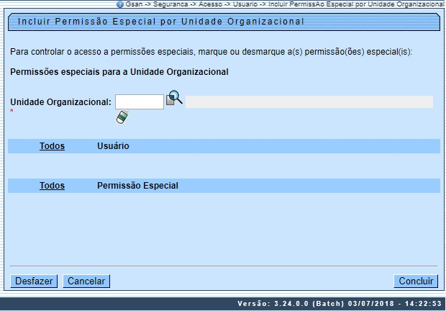

Acima, o sistema exibe a tela inicial para que sejam informados os campos necessários. Informe, obrigatoriamente, a unidade organizacional com no máximo 4 (quatro) dígitos ou clique no botão , para pesquisar AQUI e selecionar a unidade desejada. O sistema exibe o nome da unidade no campo ao lado. Para apagar o conteúdo do campo, clique no botão ao lado do campo em exibição.
O sistema lista todos os usuários que pertencem à unidade organizacional informada, bem como as permissões especiais cadastradas:

Informamos que os dados exibidos nas telas a seguir são fictícios e não retratam informações de clientes.
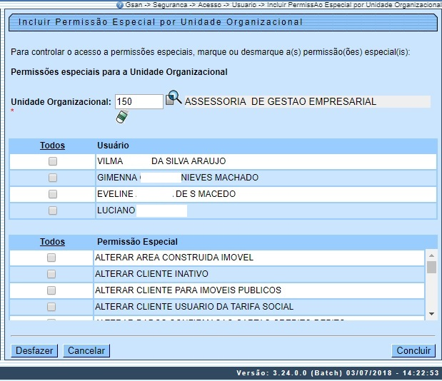

Agora, selecione os funcionários e as permissões que deseja associar a estes e confirme a inclusão dos dados, clicando em . O sistema armazena os dados selecionados, caso o usuário ainda não esteja associado à permissão selecionada.
Durante o preenchimento dos campos, o sistema efetua algumas validações:
- Verificar preenchimento dos campos:
  - Caso o usuário não informe algum campo necessário à associação do usuário com a permissão especial, o sistema exibe a mensagem: Informe <<nome do campo que não foi preenchido>>.
- Verificar sucesso da transação:
  - Caso o código de retorno da operação efetuada no banco de dados seja diferente de zero, o sistema exibe a mensagem conforme o código de retorno; caso contrário, exibe a mensagem <<descrição da função>> efetuada com sucesso.
- Verificar existência da unidade organizacional:
  - Caso o código da unidade organizacional não exista no sistema, o sistema exibe a mensagem: Unidade Organizacional inexistente.

Tela de Sucesso
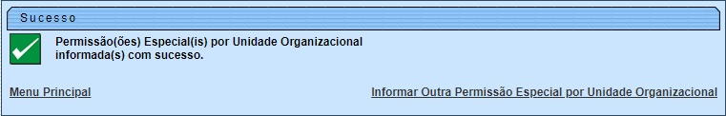

Funcionalidade dos Botões
Botão | Descrição da Funcionalidade
 | Utilize este botão para ativar a funcionalidade de pesquisa da opção escolhida. Ao clicar no botão, o sistema apresenta uma tela de pesquisa.
 | Utilize este botão para limpar as informações existentes no campo.
 | Ao clicar neste botão, o sistema desfaz o último procedimento realizado.
 | Ao clicar neste botão, o sistema cancela a operação e retorna à tela principal.
 | Ao clicar neste botão, o sistema comanda a inclusão das permissões especiais, correspondentes à unidade organizacional selecionada.

Referências
Incluir Permissão Especial por Unidade Organizacional

Termos Principais
Acesso
Clique aqui para retornar ao Menu Principal do GSAN

